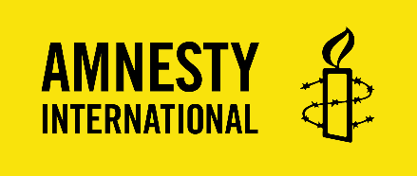

Aktivizmus szakértő

FELADATLAP

Töltsd ki jelentkezési lapunkat, amelyet angol és magyar nyelvű önéletrajzoddal együtt küldj el a beothy.adam@amnesty.hu címre „Aktivizmus szakértő 2025” tárggyal.

Javasoljuk, hogy a válaszaidban az álláskiírásban szereplő feltételekkel kapcsolatos készségeidre, tapasztalataidra mindenképpen térj ki.

Készíts egy maximum 3 perces bemutatkozó videót, melyben válaszolsz az alábbi kérdésekre:

* Miért szeretnél az Amnesty Magyarország csapatához tartozni? Miért jelentkeztél erre az állásra?
* Mit jelent számodra az emberi jogok védelme napjainkban Magyarországon? (angolul válaszolj)
* Mit gondolsz a magyarországi aktivizmus kultúráról?

Kérdések (maximum 1 oldal, az egyikre válaszolj angolul.)

1. Milyen releváns tapasztalattal rendelkezel a pozícióhoz, és hol szerezted ezeket?
2. Nevezd meg három erősségedet, amiket Amnestys munkatársként kamatoztatni tudnál!
3. Legutóbbi munká(i)d során mi okozta a legnagyobb nehézséget számodra?
4. Hogy látod, milyen szerepet vállalhatna az Amnesty a magyarországi aktivizmus erősítésében?

Feladatok (feladatonként maximum 1 oldal)

1. Képzeld el, hogy 2025-ben a szervezet két hónapos kampányt indít, melynek a célja az Isztambuli Egyezmény ratifikálása. Készíts a kampányhoz egy aktivizmus stratégiát.
2. Hogyan biztosítanád az új aktivisták gördülékeny bekapcsolódását a szervezetbe helyben és országszerte?